**Кому:** Министерствам просвещения, науки и высшего образования, здравоохранения, труда и социальной защиты населения, национальной экономики Республики Казахстан и МИО.

**ФИО и должность автора:** Телгара А.Т., эксперт Департамента развития отраслей экономики Министерства национальной экономики Республики Казахстан.

**Дата:** 27.02.2024 г.

**Тема:** Индекс благополучия детей Казахстана

Индекс благополучия детей является комплексным показателем, который оценивает различные аспекты благополучия детей в обществе   
и включает в себя такие компоненты, как: здоровье, образование, безопасность, социальная защита и среда для развития.

На что может повлиять данный индекс и какие факторы могут повлиять на его рост или снижение?

В последние годы в Казахстане были предприняты значительные меры по улучшению условий жизни и развития детей. Однако, как показывает статистика, Казахстан все еще в списке отстающих по данным показателям.

Причинами низких показателей являются следующие факторы:

1. **Экономическое неравенство:** отсутствие равного доступа   
   к ресурсам, таким как образование, здравоохранение, питание   
   и жилье. Неравенство может привести к неравному доступу   
   к качественному образованию. Дети из неблагополучных семей могут столкнуться с ограниченными возможностями получения образования из-за невозможности получать знания в школах высокого качества, а так же отсутствия доступа к образовательным ресурсам. По данным ЮНЕСКО, более **260 миллионов детей**   
   в мире не посещают школу, что создает негативное окружение, что так же препятствует получению образования и развитию навыков  
    у детей. В Казахстане это цифра достигает до **145 тыс. человек**;
2. **Недостаточный доступ к медицинским услугам:** отсутствие доступа к качественному здравоохранению может привести   
   к увеличению болезней и смертности среди детей. Здесь возникают проблемы связанные с плохим здоровьем, питанием и низкими гигиеническими стандартами, что негативно сказывается на их физическом и психологическом развитии. По статистическим данным **коэффициент младенческой смертности   
   составляет – 7,68 на 1 тыс. рожденных живыми** *(в 2022 году скончалось 3,7 тыс. детей);*
3. **Семейные проблемы:** домашнее насилие, психологическое давление, распад семьи. Все это может привести к эмоциональным трудностям у детей, психологическим проблемам, стрессу, проблемам в поведении и нарушению развития детей. Согласно данным Всемирной организации здравоохранения, около **10-20%** детей и подростков в мире сталкиваются с психическими расстроиствами, такими как депрессия, тревожные расстройства   
   и расстройства поведения в результате семейных распадов;
4. **Негативное окружение:** проживание в среде с высоким уровнем преступности, токсичных воздействий, негативного влияния.

Последствия всех вышеуказанных причин приводят к неблагоприятным последствиям, как ухудшение здоровья нации, уменьшение потенциала трудовой силы, увеличение социальных издержек, увеличение неравенства, увеличение бедности, уменьшение потребительского спроса и потеря человеческого капитала.

Таким образом, низкий уровень благополучия детей может оказать серьезное негативное влияние на экономику страны. Каким образом?

**Будущая рабочая сила.** Благополучные дети имеют больше шансов получить качественное образование и развить навыки, необходимые для успешной карьеры. Это способствует формированию высококвалифицированной рабочей силы, которая в свою очередь стимулирует экономический рост и конкурентноспособность страны.

**Увеличение производительности труда.** Здоровые   
и образованные дети имеют больше шансов стать продуктивными работниками в будущем. Они могут обеспечить более высокую производительность труда, что способствует росту ВВП и улучшению экономической эффективности.

**Повышение уровня потребительского спроса.** Благополучные дети вырастают в потребителей, что способствует росту спроса   
на товары и услуги в различных секторах экономики. Это, в свою очередь, может стимулировать рост бизнеса и создание новых рабочих мест.

В целом, инвестиции в благополучие детей имеют долгосрочное положительное воздействие на экономику, способствуя устойчивому росту, улучшению качества жизни и общественной стабильности.

Как пример, сравним индекс уровня образования и их доли от ВВП (рис. 1). На диаграмме представлены лидеры по уровню образования   
и соответственно, их доля от ВВП в тыс. долларах США.

Вместе с тем, приведем итоги индекса благополучия детей Казахстана по регионам (рис. 2), где средний показатель по РК   
равен – **55,3**, что объясняет и только подтверждает низкий уровень страны в мировом рейтинге.

**Рисунок 1.** Зависимость ВВП от уровня образования

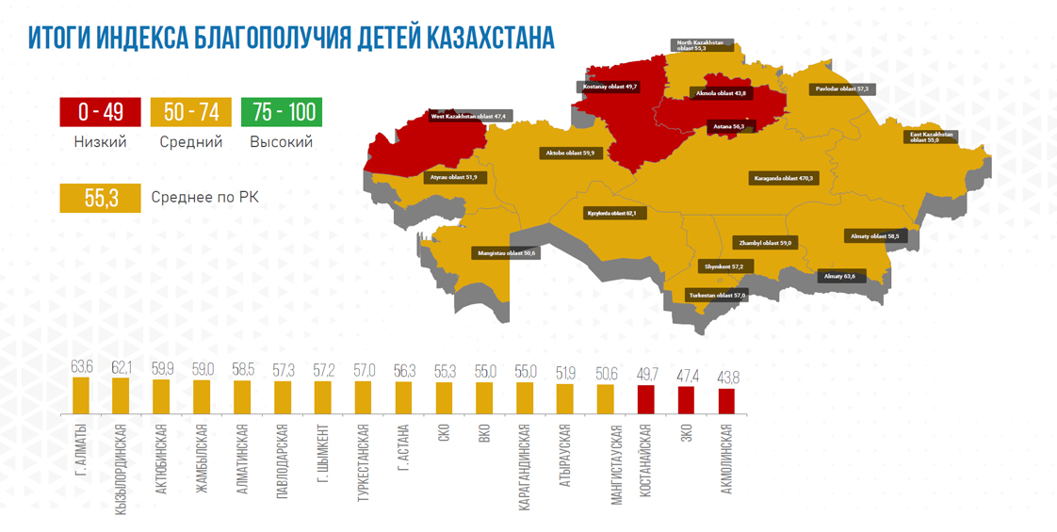

**Рисунок 2.** Итоги индекса благополучия детей Казахстана

Индекс благополучия детей имеет прямое и непосредственное влияние на экономическое развитие страны, и его улучшение является важной стратегической задачей для обеспечения устойчивого   
и сбалансированного роста. Инвестиции в детей сегодня – это инвестиции в устойчивое и процветающее будущее. Поэтому очень важно развивать все составляющие индекса благополучия детей Казахстана, довести их до нормы и выше, чтобы добиться хорошей экономической стабильности.

Улучшение показателей индекса благополучия детей требует комплексного подхода и координации усилий со стороны правительства, общественных организаций, семей и других заинтересованных сторон.

1. **Доступное и качественное образование.** Министерствами просвещения и науки и высшего образования Республики Казахстан могут быть рассмотрены пути по обеспечению доступа всех детей   
   к высококачественному образованию с раннего возраста до старшей школы и высшего образования. Необходимо определить единый стандарт для всех учебных заведений, внедрить инновационные методики обучения, направленные на развитие критического мышления, творческой мысли, коммуникаций и других ключевых навыков, для успешной адаптации в современном мире;
2. **Здоровое окружение**. Министерству здравоохранения и МИО провести работы по обеспечению доступа детей к качественной медицинской помощи, вакцинациям, здоровому питанию и безопасной среде для жизни. Предоставление детям доступа к сбалансированнованным и питательным продуктам, обеспечение доступа детей к психологической помощи и консультация с сохранением конфедициальности, внедрить в программы обучения предмет   
   по укреплению психологического здоровья, включая обучение стрессоустойчивости, эмоциальной стабильности и решению конфликтов, обучение детей навыкам общения, уважения к другим, эмпатии и сотрудничества;
3. **Семейная поддержка.** Министерству труда и социальной защиты населения Республики Казахстан и МИО предлагается принять меры по предоставлению семьям доступных услуг и программ поддержки, включая родительское обучение, консультации по воспитанию, материальную помощь и социальные услуги. Обеспечение доступа семей к психологической помощи и консультациям по вопросам воспитания, семейных отношений, проблем социализации и др., поддержка создания сети социальной поддержки для семей, включая родительские сообщества, группы и поддержки, семейные центры и другие организации, где родители могут обмениваться опытом, получать советы и поддержку;
4. **Защита прав детей.** Развитие законодательства   
   и механизмов защиты прав детей, борьба с детским трудом, насилием   
   в отношении детей, детскими браками и другими формами эксплуатации и нарушениями прав детей. Создание эффективной системы регистрации случаев нарушений прав детей и механизмов мониторинга их соблюдения, а также независимых механизмов контроля за соблюдением прав детей, создание специализированных организаций, служб   
   и центров, которые оказывают помощь и поддержку детям, столкнувшимся с нарушениями их прав, а также их семьям, предоставление психологической и социальной поддержки для детей, страдающих от нарушений их прав, включая психологическую реабилитацию, консультирование и защиту от дальнейшего насилия;
5. **Участие детей.** Вовлечение детей в принятие решений, касающихся их жизни и будущего, и учет их мнения при разработке политики программ по улучшению их благополучия.

Эти меры могут способствовать созданию благоприятной среды для роста и развития детей, что в свою очередь положительно скажется на их благополучии и улучшит показатели индекса благополучия детей.

**Список использованных источников/литературы**

1. Статистика «дети Казахстана»

<https://stat.gov.kz/upload/iblock/816/u1yx5oz6pa89ejra0j64jzjou0gwmn75/С-18-Г-2018-2022%20(рус).pdf>

1. ЮНИСЕФ Глобальное исследование по детской бедности   
   и неравенству. ЮНИСЕФ Социальная и экономическая политика.

http://www.unicefglobalstudy.blogspot.co.uk/.

1. Лучшие страны по уровню образования

<https://immigrantinvest.com/ru/blog/ranking-best-countries-education-quality/>

1. Уровень стран по ВВП на душу населения

<https://ru.wikipedia.org/wiki/Список_стран_по_ВВП_(ППС)_на_душу_населения>

1. ЮНИСЕФ Благополучие детей в Казахстане

<https://www.unicef.org/kazakhstan/media/1441/file/Публикация%20.pdf>

1. ЮНИСЕФ Исследовательский центр «Инноченти». Обзор благополучия детей в богатых странах.

<https://www.unicef-irc.org/publications/pdf/rc7_rus.pdf>

1. Индекс благополучия детей Казахстана

<https://economy.kz/ru/Mnenija/id=88>

*Приложения*

